PROPOSTA DE ACOMPANHAMENTO DA APRENDIZAGEM

AVALIAÇÃO

NOME: _______________________________________________________
TURMA: ________________________________ DATA: _________________

1. JULIANA SEPAROU ALGUNS LIVROS PARA DOAÇÃO. OS LIVROS QUE ESTÃO EMBAIXO DA CADEIRA SERÃO DOADOS PARA A ESCOLA.

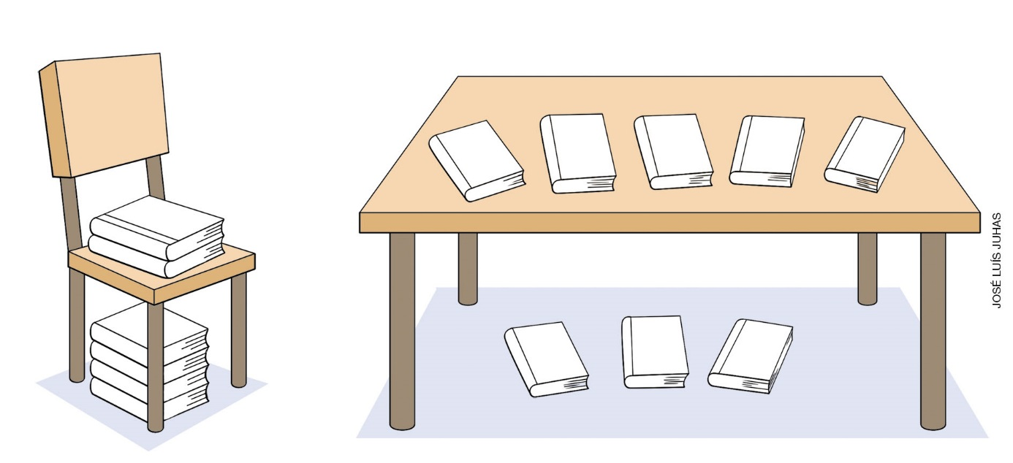

- PINTE OS LIVROS QUE SERÃO DOADOS PARA A ESCOLA.
- QUANTOS LIVROS SERÃO DOADOS PARA A ESCOLA? _______ LIVROS.

2. LUANA FEZ UMA POSE PARA TIRAR DUAS FOTOS, UMA DE FRENTE E OUTRA DE COSTAS.
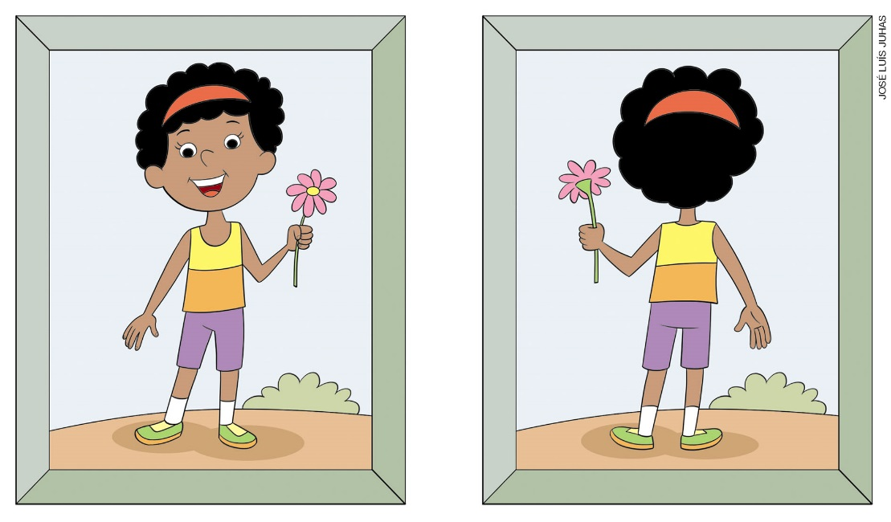

- LUANA SEGURA A FLOR NA MÃO DIREITA OU NA MÃO ESQUERDA? __________________.

3. CONTE QUANTAS CRIANÇAS HÁ NO GRUPO ABAIXO. EM SEGUIDA, MARQUE COM UM X O GRUPO DE BONÉS COM A MESMA QUANTIDADE.
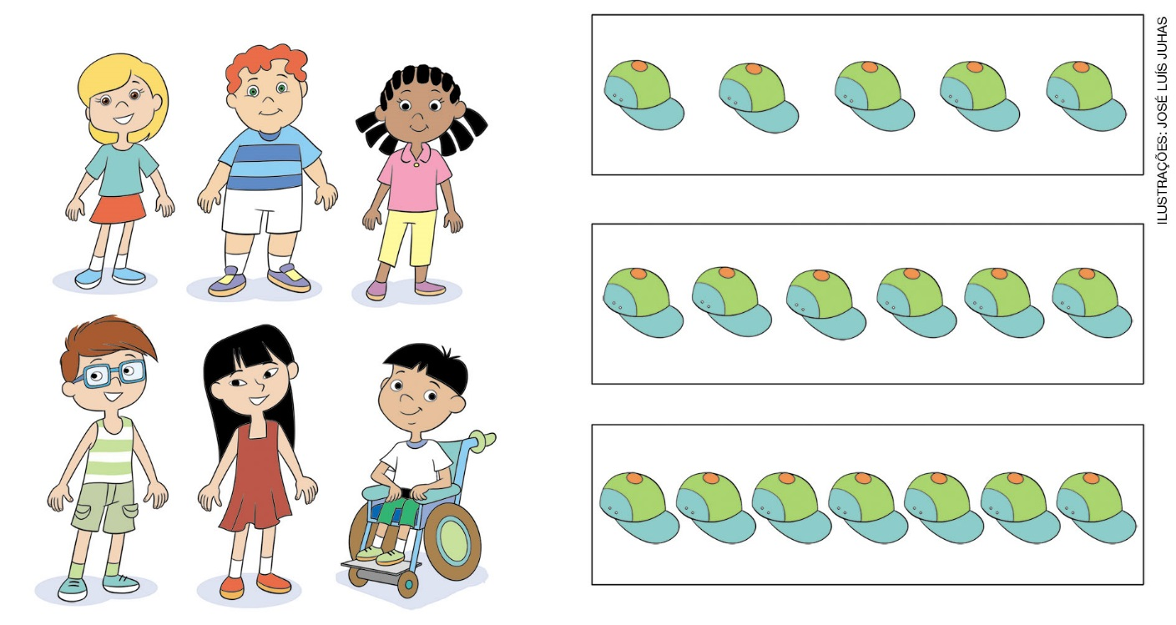
- ESCREVA POR EXTENSO O NÚMERO QUE REPRESENTA A QUANTIDADE DE CRIANÇAS.
____________________________________________________________________________
4. DESENHE OS LÁPIS QUE FALTAM PARA COMPLETAR A QUANTIDADE INDICADA NO QUADRINHO DO CANTO SUPERIOR DIREITO.

25

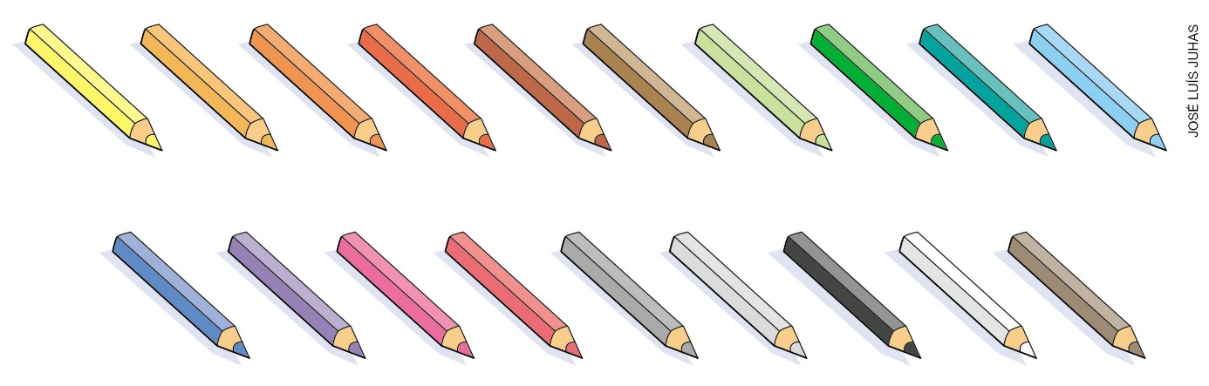

5. OBSERVE O TIME DE FUTEBOL DE SALÃO EM QUE SARA JOGA.

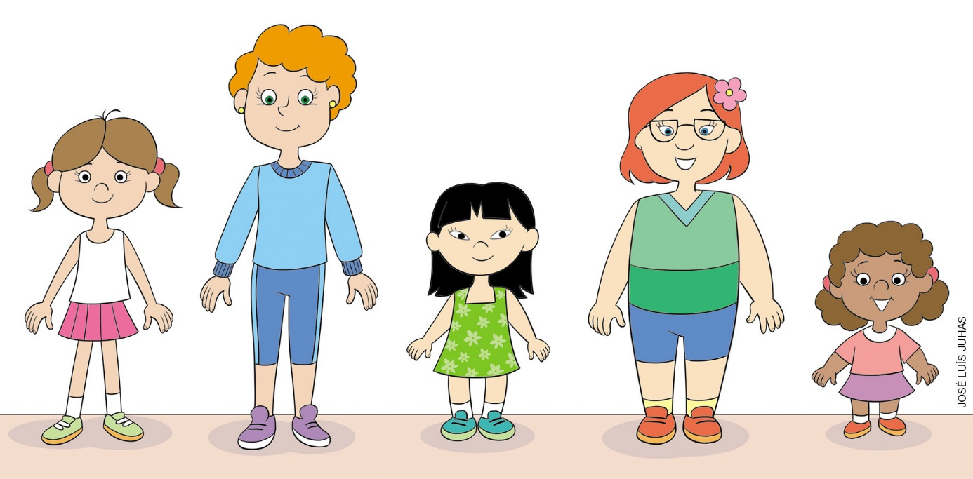
Rita | Clara | Mara | Sara | Ana

- ORGANIZE AS JOGADORAS, ESCREVENDO O NOME DELAS, DA MAIS ALTA PARA A MAIS BAIXA.
____________________________________________________________________________
____________________________________________________________________________

6. AMANDA MARCOU NO CALENDÁRIO OS DIAS DE CONSULTA NO DENTISTA.

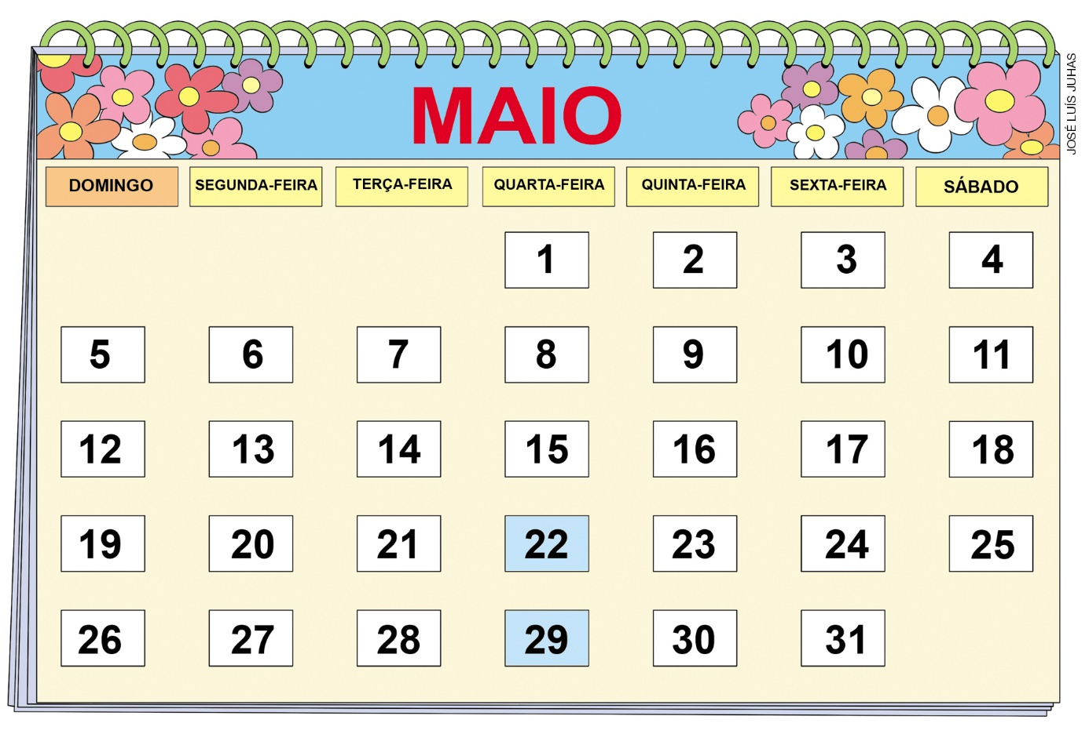
- EM QUAL DIA DA SEMANA AMANDA TEM CONSULTA? __________________________.

- QUAIS SÃO OS NÚMEROS QUE INDICAM OS DIAS DE CONSULTA? _______ E _______.

7. OBSERVE A ROLETA DE UM JOGO DE TABULEIRO E DEPOIS ASSINALE "CERTA" OU "ERRADA" EM CADA AFIRMAÇÃO.

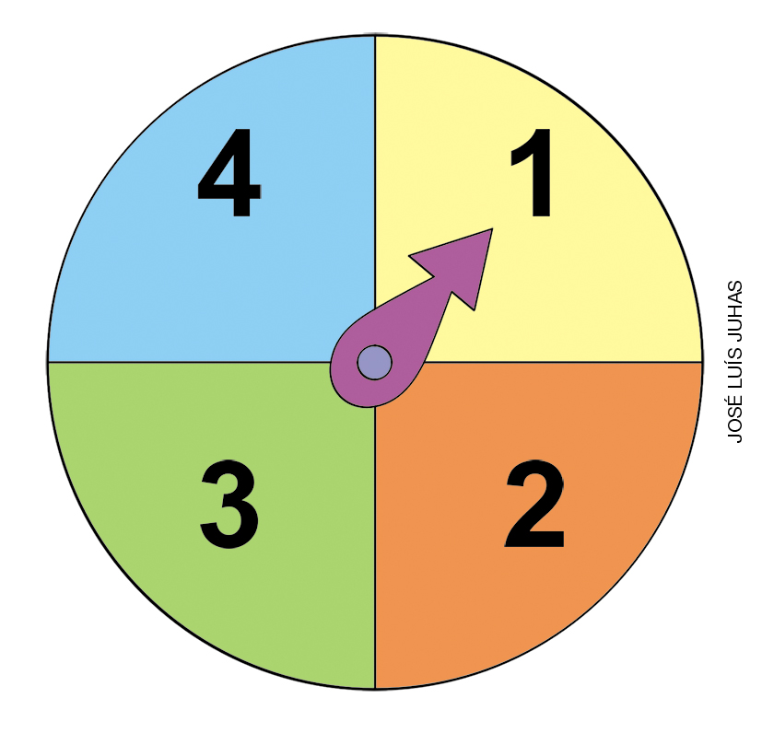

- AO RODAR A SETA, COM CERTEZA ELA VAI PARAR NO ESPAÇO REPRESENTADO PELO NÚMERO 3.
( ) CERTA
( ) ERRADA

- AO RODAR A SETA, TALVEZ ELA PARE NO ESPAÇO REPRESENTADO PELO NÚMERO 3.
( ) CERTA
( ) ERRADA

- É IMPOSSÍVEL QUE A SETA PARE NO ESPAÇO REPRESENTADO PELO NÚMERO 5.
( ) CERTA
( ) ERRADA

8. VEJA AS CÉDULAS DE REAL QUE JOAQUIM JUNTOU PARA COMPRAR UM BRINQUEDO.

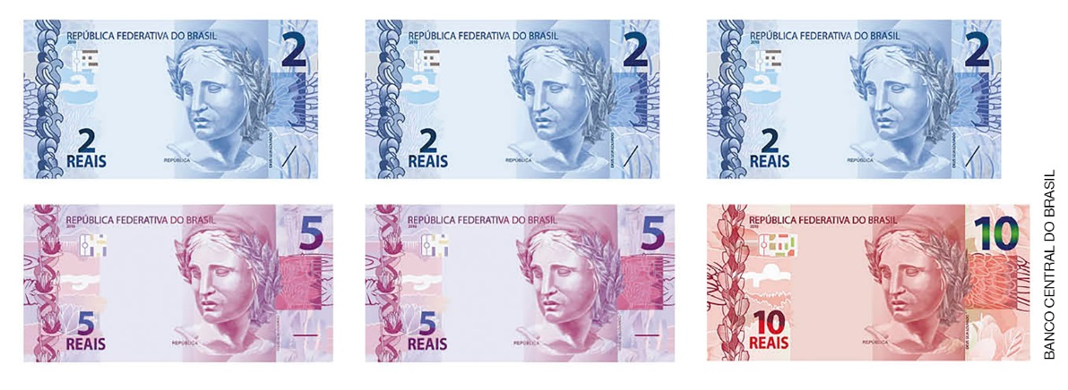

- QUANTAS CÉDULAS DE 2 REAIS ELE TEM? _______
- QUAL CÉDULA POSSUI MAIOR VALOR? _____________________
- A QUANTIA DE 2 CÉDULAS DE 5 REAIS É MENOR, IGUAL OU MAIOR QUE A QUANTIA DE 1 CÉDULA DE 10 REAIS? ______________

9. UM CONFEITEIRO USA AS TRÊS FORMAS ABAIXO PARA FAZER BOLOS DE TAMANHOS DIFERENTES.

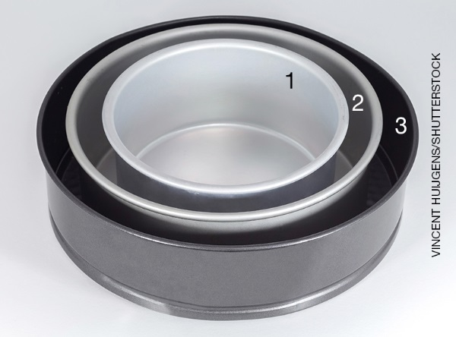

- CERQUE COM UMA LINHA O NÚMERO DA FORMA EM QUE CABE MAIS MASSA DE BOLO.

10. OBSERVE LUCAS E DEPOIS MARQUE COM UM X O OBJETO QUE ELE CARREGA NA MÃO ESQUERDA.
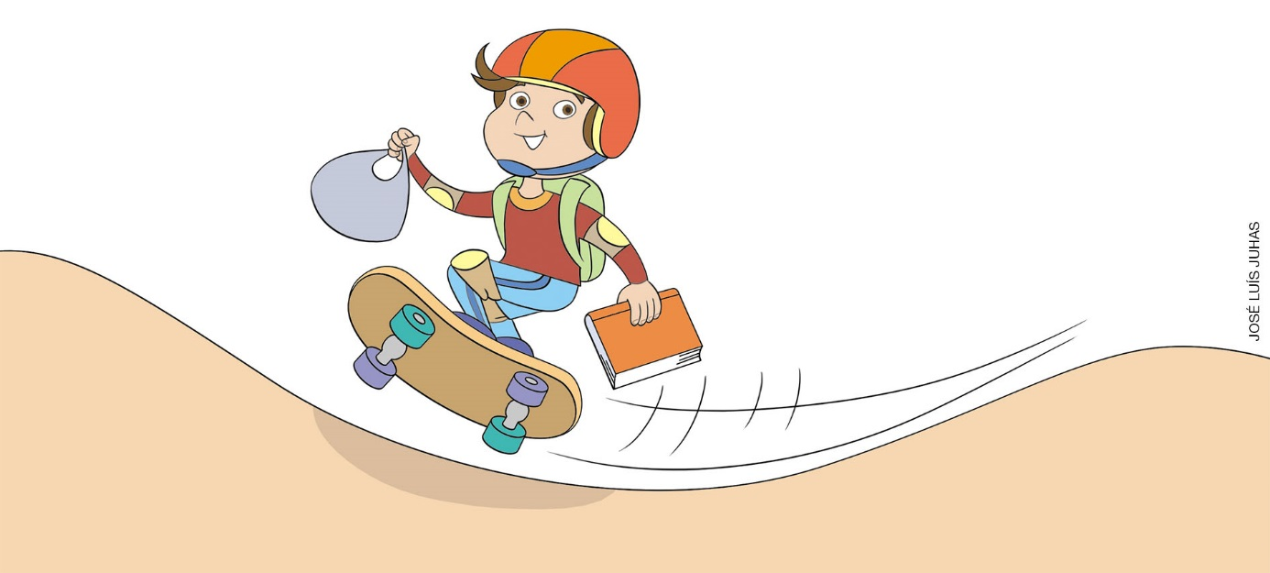

A) LIVRO
B) SACOLA
C) BONÉ
D) MOCHILA

11. OBSERVE OS PRATOS DE MACARRÃO DE QUATRO PESSOAS.
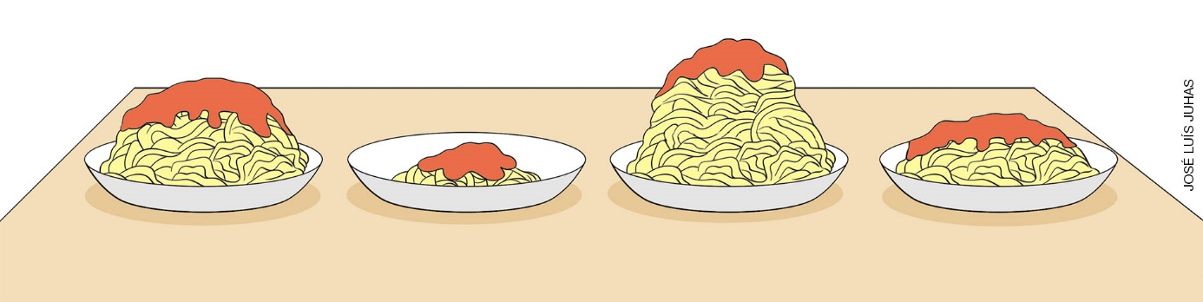
Caio
Joana
Teodoro
Maria

- CONSIDERANDO A QUANTIDADE DE MACARRÃO, DE QUEM É O PRATO MAIS PESADO?
A) JOANA
B) MARIA
C) TEODORO
D) CAIO
12. A MÃE DE ENZO TEM 9 INGRESSOS PARA ASSISTIR A UMA PEÇA DE TEATRO.

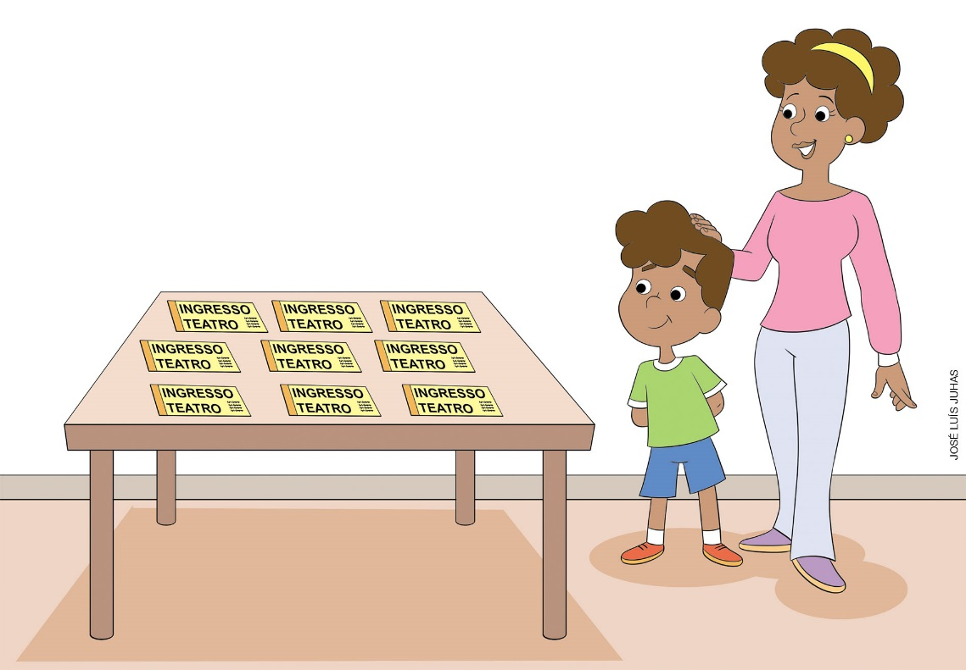

- MARQUE COM UM X A ALTERNATIVA QUE APRESENTA O NÚMERO DE PESSOAS QUE ENZO E SUA MÃE PODEM CONVIDAR PARA IR COM ELES AO TEATRO.
A) 11
B) 10
C) 9
D) 7

13. ROBERTA FEZ VINTE E TRÊS SANDUÍCHES PARA RECEBER OS AMIGOS EM UMA TARDE.

- MARQUE COM UM X O NÚMERO QUE APRESENTA A QUANTIDADE DE SANDUÍCHES QUE ROBERTA FEZ.
A) 203
B) 32
C) 23
D) 3

14. VEJA COMO OS ALUNOS DE UMA ESCOLA AVALIARAM A QUALIDADE DA MERENDA EM UMA QUINTA-FEIRA.

QUALIDADE DA MERENDA
AVALIAÇÃO | MUITO BOA | BOA | RUIM | MUITO RUIM
QUANTIDADE DE ALUNOS | 21 | 13 | 18 | 9
FONTE: DADOS OBTIDOS PELA DIRETORA DA ESCOLA NO DIA 9 NOV. 2017.

- QUAL É O NÚMERO QUE REPRESENTA A QUANTIDADE DE ALUNOS QUE CONSIDERARAM A MERENDA MUITO RUIM?
A) 18
B) 13
C) 9
D) 21

15. OBSERVE OS OBJETOS NA FIGURA.

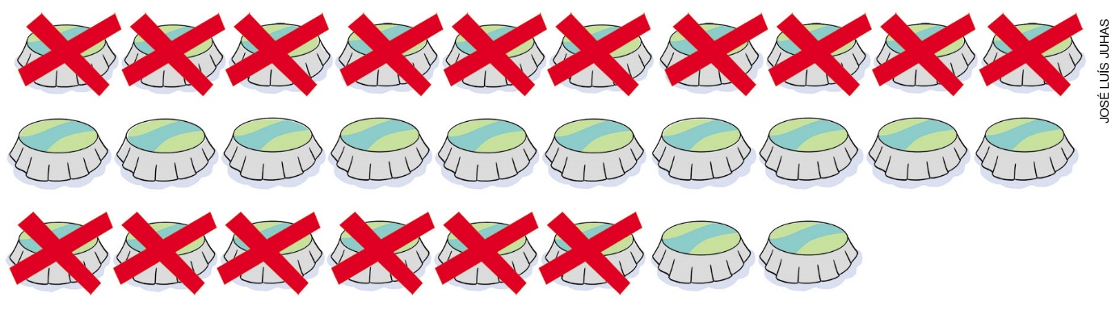

- QUAL É O NÚMERO QUE REPRESENTA AS TAMPINHAS MARCADAS COM UM X?
A) 106
B) 28
C) 12
D) 16

